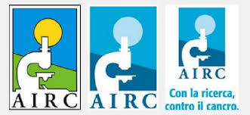
ANNO SCOLASTICO 2014-2015
L’Istituto Comprensivo “F. di Svevia”,in collaborazione con l’AIRC, nell’ambito delle iniziative programmate per la II Edizione della
“Settimana della Prevenzione”
organizza la Conferenza
“La centralità della prevenzione e delle scelte salutari in età scolare”
Mercoledì 28 Gennaio 2015
per i Signori Genitori e il Personale dell’Istituto
Aula Magna - Via del Sole - ore 16.00

Relatore: Prof. Antonio Mistretta
Docente di Igiene e Medicina preventiva presso l’Università di Catania



IL DIRIGENTE SCOLASTICO
F.TO DOTT. SSA GIUSEPPINA CONSOLI

